s}

Guía1. Definición Proyecto APT
Asignatura Capstone

- PARTE I
1. Antecedentes Personales
A continuación, se presenta una tabla en la que debes completar la información solicitada.

Nombre estudiante | Fernando Cisternas  Isai Farias  Erick Toledo
Rut | 20.795.198-6  21.249.224-8  20.408.656-7
Carrera | Ingeniería en Informática
Sede | Viña del mar

2. Descripción Proyecto APT
En la descripción debes señalar brevemente el nombre de tu proyecto APT y las competencias del perfil de egreso que vas a poner en práctica. Si en tu carrera están definidas las áreas de desempeño, también menciona a qué áreas de desempeño está vinculado el proyecto.

Nombre del proyecto | MejorSol
Área (s) de desempeño(s) | Creación y consulta de base de datos.  Desarrollo de página web.  Análisis de datos y desarrollo de estadísticas del negocio con minería de datos o big data  implementación de IA

3. Fundamentación Proyecto APT
A continuación, se presentan distintos campos que debes completar con la información solicitada. Esta sección busca que describas en detalle tu proyecto y justifiquen su relevancia y pertinencia.

Relevancia del proyecto APT | Se dio la oportunidad de trabajar con un cliente llamado Felipe (Apellido) dueño de la empresa Sieer, empresa dedicada a la venta, distribución y mantención de paneles solares a nivel nacional. Actualmente, la organización utiliza herramientas de Office para el registro de clientes y ventas, además cuenta con una página web en Wix para llegar a potenciales clientes. Sin embargo, este sistema resulta poco eficiente para la gestión del negocio.  El equipo decidió escoger este tema porque representa un desafío directamente relacionado con el campo laboral de la Ingeniería en Informática, ya que combina el desarrollo de software, la integración de bases de datos, la analítica de datos y el uso de inteligencia artificial aplicada a la atención de clientes. La relevancia radica en que muchas empresas pequeñas y medianas en Chile aún utilizan sistemas manuales o poco integrados, lo que limita su competitividad en un mercado en constante crecimiento, como lo es en nuestro caso, el de las energías renovables.  El aporte de valor del proyecto será la implementación de una plataforma tecnológica integral que permita a Sieer:  Simplificar y automatizar el registro de productos, clientes y ventas.  Contar con herramientas de análisis de datos para mejorar la gestión del inventario, distribución de trabajos y enfoques comerciales.  Incorporar un chatbot inteligente que mejore la experiencia del cliente y refuerce la imagen de la empresa en el mercado.  De esta forma, el proyecto no solo contribuirá a la eficiencia interna de Sieer, sino que también aportará al contexto social y laboral al fortalecer la transformación digital de una empresa chilena en el sector de energías renovables.
Descripción del Proyecto APT | Desarrollar una solución tecnológica para Sieer que mejore su página web actual e implemente una plataforma de gestión para centralizar clientes, productos y ventas, incorporando además análisis de datos y un chatbot con inteligencia artificial para optimizar procesos internos y fortalecer la experiencia de los clientes.
Pertinencia del proyecto con el perfil de egreso | Pertinencia del Proyecto con el Perfil de Egreso  El Proyecto APT desarrollado para la empresa Sieer se encuentra directamente relacionado con el perfil de egreso de la carrera de Ingeniería en Informática, ya que aborda la creación de una solución tecnológica integral que mejora la gestión de clientes, productos y ventas, además de potenciar la experiencia del usuario mediante un chatbot con inteligencia artificial.  Este proyecto se vincula con diversas competencias del perfil de egreso, entre las que destacan:  Ofrecer propuestas de solución informática analizando de forma integral los procesos de acuerdo a los requerimientos de la organización, ya que el proyecto parte de un diagnóstico de la situación actual de Sieer para diseñar una plataforma ajustada a sus necesidades.  Desarrollar una solución de software utilizando técnicas que permitan sistematizar el proceso de desarrollo y mantenimiento, lo cual se refleja en la implementación de una plataforma digital centralizada para clientes, ventas e inventario.  Construir modelos de datos para soportar los requerimientos de la organización, dado que el sistema requerirá bases de datos estructuradas y escalables.  Implementar soluciones sistémicas integrales para automatizar y optimizar procesos de negocio, en este caso, la automatización del registro de información y la incorporación de análisis de datos.  Desarrollar la transformación de grandes volúmenes de datos para la obtención de información y conocimiento, ya que los módulos de análisis entregarán reportes estratégicos para la toma de decisiones.  Gestionar proyectos informáticos, ofreciendo alternativas para la toma de decisiones, pues el trabajo en equipo contempla desde la planificación hasta la entrega de una solución funcional.  En conclusión, el Proyecto APT no solo permite aplicar las competencias técnicas y profesionales definidas en el perfil de egreso, sino que también demuestra su pertinencia al resolver una problemática real de una empresa nacional, aportando al campo laboral de la carrera y fortaleciendo la transformación digital en el sector de energías renovables.
Relación con los intereses profesionales | Algunos de los intereses profesionales de los integrantes son en ciencia de datos, en parte este proyecto trata del análisis de datos y comprensión del negocio, aplicando también soluciones con inteligencia artificial con su participación en un chatbot para dar una experiencia personalizada a los clientes, este proyecto nos ayudará a mejorar y reforzar áreas importantes en las competencias que se necesitan para el mercado laboral actual del ingeniero en informática con el auge del uso de las inteligencias artificiales y el mundo que ofrecen las bases de datos son un mínimo requisito que nos hará más competentes ante otros pares.
Factibilidad de desarrollo del Proyecto APT | El proyecto MejorSol es factible de desarrollar en el marco del semestre académico debido a varios factores. En primer lugar, la duración del semestre (3 meses) permite organizar el trabajo en iteraciones cortas bajo la metodología Scrum, lo que favorece la planificación, el control de avances y la entrega de funcionalidades de forma progresiva. Aunque las horas asignadas a la asignatura no son tan extensas, el equipo complementará este tiempo con sesiones de trabajo colaborativo fuera de clases, lo que asegura un avance sostenido.  En cuanto a los materiales requeridos, el proyecto no demanda grandes inversiones, ya que se utilizarán principalmente recursos de software de libre acceso o con licencias académicas, como entornos de desarrollo, servidores en la nube gratuitos, herramientas de control de versiones (GitHub) y frameworks de desarrollo web.  Existen factores externos que facilitan el desarrollo, entre los que destacan el interés y compromiso del cliente (empresa Sieer), quien aporta información real sobre sus procesos, lo que ayuda a mejorar el diseño y asegura que se de la solución correcta. Asimismo, el equipo cuenta con conocimientos previos en bases de datos, desarrollo web, análisis de datos e inteligencia artificial, lo que acelera la curva de aprendizaje.  Por otra parte, también se deben considerar factores externos que podrían dificultar el desarrollo, como la disponibilidad limitada del cliente para reuniones, posibles diferencias de criterio en la definición de requerimientos o la necesidad de manejar grandes volúmenes de datos con precisión. Para mitigar estos riesgos, se establecerá un calendario de reuniones periódicas con el cliente, se documentará todos los acuerdos y se asignan responsables por módulo, asegurando que el trabajo se siga desarrollando incluso durante imprevistos.

- PARTE II
4. Objetivos
En este apartado debes definir objetivos generales y específicos del Proyecto APT. Es importante aclarar que los objetivos se deben plantear en forma clara, concisa y sin dar mayores explicaciones, es decir, deben entenderse por sí solos. Se sugiere redactarlos utilizando un verbo en infinitivo, pues ello obliga a precisar acciones concretas.

Objetivo general | Desarrollar e implementar una solución tecnológica integral que incorpore un chatbot con inteligencia artificial, con el fin de optimizar la gestión de clientes, productos y ventas de la empresa Sieer.
Objetivos específicos | Diseñar y crear una base de datos estructurada que permita centralizar y organizar la información de clientes, productos y ventas, asegurando su integridad y disponibilidad.  🔹 Este es el componente fundamental del sistema, ya que proporciona la base para el almacenamiento y manejo de información clave. Su implementación es relativamente sencilla, utilizando tecnologías ampliamente conocidas como MySQL, PostgreSQL o SQLite.  Desarrollar una página web funcional y atractiva que potencie la presencia digital de la empresa y facilite el acceso de potenciales clientes a sus productos y servicios.  🔹 Este módulo, de complejidad intermedia, requiere integrar diseño visual (UX/UI) con funcionalidad técnica, asegurando una navegación clara, responsiva y eficiente. Puede implicar el uso de frameworks como React, Vue o simplemente HTML/CSS con JavaScript.  Incorporar un chatbot con inteligencia artificial para responder consultas frecuentes, optimizar la atención al cliente y fortalecer la imagen de innovación de la empresa.  🔹 Su complejidad es ligeramente mayor debido a la necesidad de integrar servicios de IA (como ChatGPT, Dialogflow o IBM Watson) y asegurar que el chatbot responda adecuadamente a las necesidades del negocio. Su integración puede hacerse mediante widgets o APIs conectadas al sitio web.  Aplicar técnicas de análisis de datos y generación de reportes que permitan visualizar tendencias, mejorar la toma de decisiones y apoyar la planificación estratégica del negocio.  🔹 Este componente requiere recolectar y procesar datos de múltiples fuentes, generando dashboards, reportes y visualizaciones mediante herramientas como Power BI, Tableau o bibliotecas de Python. Su objetivo es transformar los datos en información útil para la gestión.  Integrar los distintos módulos en una plataforma tecnológica unificada, asegurando usabilidad, escalabilidad, seguridad y compatibilidad con el crecimiento de la empresa.  🔹 Este es el objetivo más complejo, ya que implica la consolidación de todos los elementos anteriores dentro de una arquitectura coherente. Se debe asegurar que todos los módulos interactúen fluidamente, contemplando aspectos como la seguridad, la escalabilidad, la interoperabilidad y la experiencia del usuario.

5. Metodología
En el siguiente apartado deberás describir la metodología, propia de tu disciplina, que utilizarás para resolver el proyecto APT antes descrito, incluyendo las etapas y métodos de trabajo.

Descripción de la Metodología
Para el desarrollo del proyecto MejorSol, se utilizará la metodología ágil Scrum, debido a su desarrollo en el ámbito informático, su enfoque iterativo, flexible y centrado en la entrega continua de un incremento. Esta metodología permite dividir el trabajo en sprints, lo que facilita la adaptación ante cambios, la revisión constante de los avances y una retroalimentación contínua por parte del cliente.

El desarrollo del proyecto se organizará en las siguientes etapas:
- Inicio y definición del Product Backlog
- Reuniones iniciales con el cliente (empresa Sieer) para recopilar y priorizar los requerimientos.
- Construcción del Product Backlog, que contiene todas las funcionalidades y tareas propuestas para la realización del sistema.
- Planificación del Sprint
- Selección de tareas prioritarias desde el Product Backlog para desarrollarlas en un Sprint (de 1 a 3 semanas).
- Estimación del esfuerzo necesario y asignación de responsabilidades internas.
- Desarrollo y Daily Scrum
- Avance del trabajo en el apartado técnico por parte del equipo.
- Reuniones breves diarias para revisar el progreso, compartir bloqueos y coordinar tareas.
- Revisión del Sprint (Sprint Review)
- Demostración de las funcionalidades desarrolladas ante el cliente.
- Recopilación de comentarios y ajustes necesarios.
- Retrospectiva del Sprint
- Evaluación interna del Sprint.
- Identificación de oportunidades de mejora para la siguiente iteración.
- Pruebas, validación y entrega final
- Ejecución de pruebas funcionales y de usuario.
- Corrección de errores.
- Entrega final de la solución con su respectiva documentación técnica y de usuario.
El equipo está conformado por tres integrantes, quienes asumirán roles definidos dentro de la metodología Scrum, sin embargo ninguno está exento de participar en una o más áreas del desarrollo del proyecto:
- Eric Toledo – Product Owner
Responsable de representar al cliente, gestionar el Product Backlog y priorizar los requerimientos según el valor que aportan al usuario final.
- Isaí Farías – Scrum Master
Encargado de facilitar la implementación de Scrum, coordinar las reuniones, asegurar que se sigan los principios ágiles y remover posibles impedimentos.
- Fernando Cisternas – Desarrollador
Responsable principal del desarrollo técnico, aunque con el apoyo de los otros integrantes para mantener un enfoque colaborativo.

6. Evidencias
A continuación, describe qué evidencias serán evaluadas en el informe de avance y en el informe final de tu proyecto APT. Estas evidencias deben ser acordadas con tu docente. Se entenderá por evidencia los productos que se desarrollen durante el proyecto y cuyo propósito sea visibilizar o documentar cómo se ha implementado el trabajo.

Tipo de evidencia  (avance o final) | Nombre de la evidencia | Descripción | Justificación
Entrevista | 1ra Reunion Cliente Equipo | Se desarrolla la primera reunión con el dueño y jefe de la empresa Sieer para conocer el contexto de la empresa, sus funciones, conocer las problemáticas que aquejan al cliente y toma de algunos de los requerimientos. | - Toma de requerimientos.  - Contexto de la empresa.  - Descubrir las problemáticas.

7. Plan de Trabajo
En la siguiente tabla define la planificación de tu Proyecto APT de acuerdo a lo requerido.

Plan de Trabajo Proyecto APT
Competencia o unidades de competencias | Nombre de Actividades/Tareas | Descripción Actividades/Tareas | Recursos | Duración de la actividad | Responsable | Observaciones
Creación y consulta de BD | Diseño de la base de datos | Modelar e implementar la base de datos centralizada. | MySQL, sqlite, Workbench, PC | 3 semanas | Isaí | Se requiere validación con el cliente
Desarrollo web | Rediseño de la página. | Crear una nueva página con un entorno más moderno | VS Code, Javascript, HTML y github | 3 semanas | Fernando | Considerar accesibilidad y usabilidad
IA / CHatbot | Implementación de chatbot | Desarrollar ChatBot para la atención al cliente | Dialoflow, IA, servidor en la nube | 4 semanas | Erick | Ajustar lenguaje y respuestas
Análisis de datos | Generación de reportes | Crear reporte de ventas e inventario con visualización | Power BI, Python, Colab | 3 semanas | Equipo | Depende de la BD final
Integración | Plataforma unificada | Integrar los módulos en una solución centralizada | Servidor web, GitHub | 2 semanas | Equipo | Verificar la compatibilidad

8. Carta Gantt
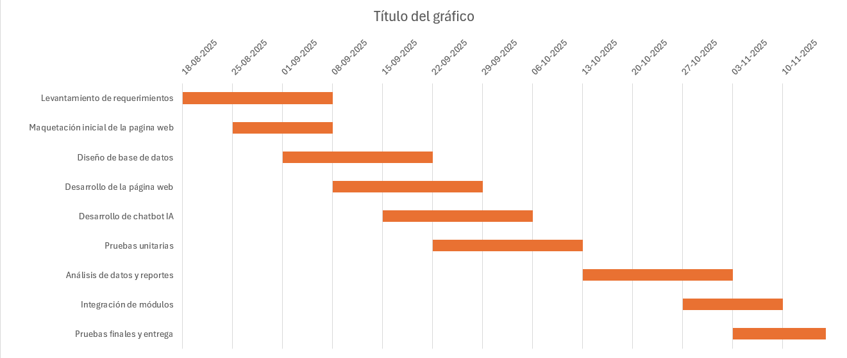
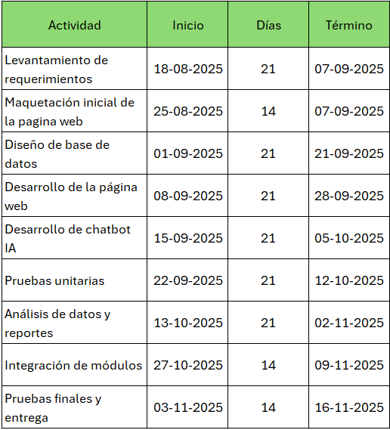

En caso de que el Proyecto APT sea grupal, en esta columna deben indicar el nombre de los responsables de cada tarea o actividad. Esto posteriormente permitirá diferenciar la evaluación por cada integrante.

